令和７年度甲種防火管理新規講習実施案内

【防火管理者とは】
消防法で定められた防火対象物（事業所）において、火気の使用や取扱いに関する監督、消防訓練の実施、その他、防火管理業務を総括する責任者のことを防火管理者といいます。
この防火対象物（事業所）の管理権原者（管理者など）は、防火管理者を選任し、これらの業務に当たらせなければなりません。防火管理者は建物で発生しうる火災要因を排除し、あるいは発生した火災に対し被害を最小限に留め、事業所の財産、その事業所を利用する者等の生命を守る重要な責任者です。
【講習日時】
令和７年７月３日（木）・４日（金）
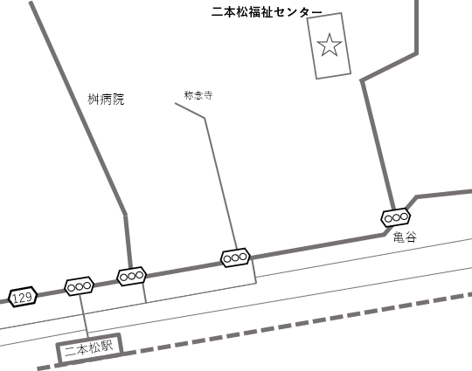
※受付については、両日、午前８時４５分から午前９時２０分までです。受講者の出席確認を両日とも行います。
案 内 図
【開催場所】
二本松福祉センター
住所：福島県二本松市亀谷一丁目５番地１
電話：０２４３－２３－４１２１
※ 駐車場有
駐車場
【募集定員】
９０名

【講習時間割】
【１日目】（３日） 【２日目】（４日）
時 間 | 講習科目 |  | 時 間 | 講習科目
8：45～ 9：20 | 受付 |  | 8：45～ 9：20 | 受付
9：20～ 9：30 | 事務連絡 |  | 9：20～ 9：30 | 事務連絡
9：30～ 9：40 | 消防長あいさつ |  | 9：30～10：30 | 施設・設備の維持管理
9：40～11：40 | 防火管理の意義及び制度 |  | 10：30～11：30 | 防火管理に係る訓練及び教育
昼休憩 |  |  | 昼休憩
13：00～15：00 | 火気管理 |  | 13：00～14：00 | 防火管理に係る訓練及び教育
15：00～16：00 | 施設・設備の維持管理 |  | 14：00～16：00 | 防火管理に係る消防計画
16：00～ | 事務連絡 |  | 16：10～ | 修了証交付
① 講習時間割を変更することがあります。
② 全講習科目を受講された方にのみ修了証を交付いたします。
【主催】
安達地方広域行政組合消防本部
【後援】
安達地方消防設備士協会
【受講対象者】
二本松市、本宮市及び大玉村内に居住されている方、又は同市村内の事業所に勤務されている方を対象とし優先します。
その他の方については【講習に関する問い合わせ先】にお問い合わせください。
【受講料】
・受講料４，５００円（テキスト代）
※受講料は、原則、別途口座に直接振り込みいただくようになります。口座名義、口座番号については受付時に説明します。なお、６月２４日（火）までに必ず納付してください。
【申し込み方法】
「甲種防火管理新規講習受講申請書」に必要事項を記入し、下記の受付窓口にお申込みください。
※申請書等、必要な書類については下記の受付窓口にお越しいただくか、当組合のホームページよりダウンロードできます。（下記のダウンロードアドレス参照）
【受付窓口】
１ 安達地方広域行政組合消防本部警防課予防危険物係（０２４３－２４－１５７７）
住所：二本松市大壇２７番地
２ 安達地方広域行政組合北消防署（０２４３－２４－１５７４）
住所：同上
３ 安達地方広域行政組合南消防署（０２４３－３３－２８７５）
住所：本宮市高木字水境１８番地
【受付期間】
５月２２日（木）～６月２０日（金） ※平日の８時３０分から１７時１５分までとなります。
【受付等に関する注意事項】
１ 受講受付は先着順とし定員になり次第締切りとさせていただきます。
２ 受講料の振り込みは必ず期限（６月２４日（火））までに完了してください。期限までに納入されない場合受講できませんのでご了承願います。
３ 郵送、インターネット等での受付は行っておりませんのでご了承願います。
【講習事項の一部受講免除について】
１ 次に該当する方は、該当する科目の受講の一部を免除することができます。
⑴ 消防法施行規則第３１条の６第７項に規定する消防用設備等又は特殊消防用設備等の点検に関し必要な知識及び技能を修得することができる講習の課程を修了し、免状の交付を受けている者（消防設備点検資格者）
⑵ 消防法施行令第４条の２の８第３項第１号に規定する自衛消防組織の業務に関する講習の課程を修了している者（自衛消防業務講習）
２ 免除講習科目「防火管理の意義及び制度」
３ 科目免除申請書は、受講申請書と同時に提出してください。
免除申請書には、「免状又は修了証の写し」を添付してください。
４ 免除を受ける場合は申請後に「受講票」と「免除通知書」をお渡ししますので、受講当日、必ず持参し、受付時に受講票と併せて提出してください。
５ 講習科目の免除を受けた方でも、免除となる講習を受講することは可能です。
【その他】
１ 新型コロナウイルス感染症の感染対策について、次の感染対策にご協力いただきますようお願いします。
⑴ 咳、くしゃみ等への咳エチケット、マスクの着用
⑵ 流水、石けんによる手洗い・手指消毒
⑶ 定期的な室内換気
２ 当日は筆記用具を持参してください。
３ 昼休憩時、外出することは可能ですが開始５分前には席にお戻りください。
４ 既納の受講料は理由の如何を問わず返金できませんので、ご注意ください。
５ 都合により講習を受講されなかった方には７月７日（月）から７月１８日（金）の期間（土日を除く）においてテキストをお渡しします。下記の問い合わせ先まで受講票をお持ちいただきお越しください。
【講習に関する問い合わせ先】
安達地方広域行政組合消防本部警防課予防危険物係（０２４３－２４－１５７７・１５７９）
【実施案内、申請書等のダウンロードアドレス】
安達地方広域行政組合ホームページ https://www.adachikouiki.lg.jp/site/shobo/

